PREFA Schelle 100 ohne Dorn hellgrau 07 Hellgrau

PREFA

Eigenschaften

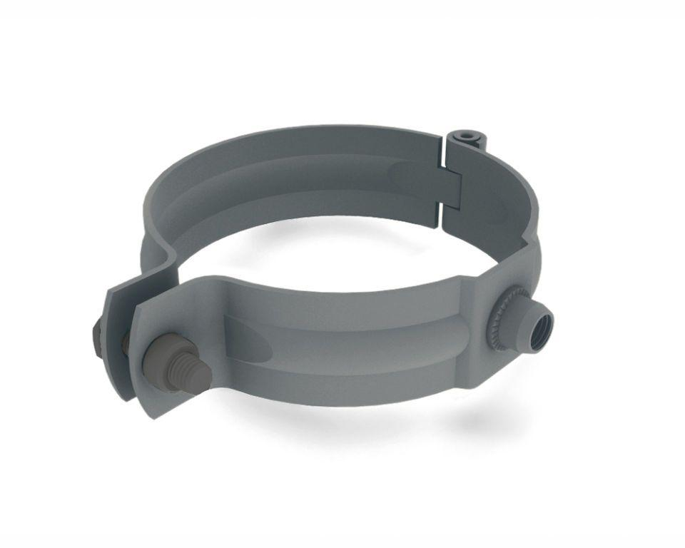

GTIN:

4043111097244

HAN:

529623

Farbton

hellgrau

Produkt

Rohrschellen

Werkstoff

Aluminium

Breite (mm)

130,00

Höhe (mm)

30,00

Länge (mm)

130,00

Nennweite DN

100,00